Responsif Mobile-First
Pengembangan Aplikasi Berbasis Web · SIF302 · Semester Gasal 2026/2027
NAMA | NIM | KELAS | TANGGAL
Faiz Ratif Az Zubair | 25523239 | B | 01/10/2007
WORKSHEET | P6 | Pertemuan 6 · Responsif Mobile-First
Lanjutan dari Pertemuan 5, halaman yang sama diuji pada tiga lebar.
Hari ini Anda tidak membuat halaman baru. Halaman Pertemuan 5 beserta berkas CSS-nya dipakai kembali, lalu ditambah satu berkas baru: responsif.css. Isi berkas itu hanya tiga hal, yaitu baris meta viewport, gaya dasar untuk layar sempit, dan dua titik henti. Sesudah itu halaman diuji pada 360 px, 768 px, dan 1 280 px.
Capaian pembelajaran
Mahasiswa mampu menyiapkan halaman yang terbaca dari ponsel sampai desktop memakai viewport, satuan relatif, dan media query, serta membuktikan hasilnya pada lebar layar nyata.
Yang dinilai hari ini
1. Baris meta viewport terpasang dan tidak ada elemen berlebar tetap.
2. Gaya dasar ditulis untuk layar sempit, tanpa syarat media query.
3. Dua titik henti ditulis memakai min-width dan satuan rem.
4. Gambar dibatasi max-width 100% dan tabel lebar dapat digulir sendiri.
5. Tidak ada gulir mendatar pada 360 px, 768 px, dan 1 280 px.
Aturan pengerjaan
Hal | Ketetapan
Bentuk kerja | Individu. Satu mahasiswa, satu halaman, satu berkas responsif.css.
Perkakas | VS Code + Chrome atau Firefox, memakai mode perangkat di DevTools.
Berkas awal | Halaman Pertemuan 5 beserta tokens.css, base.css, layout.css, komponen.css, dan tema.css. Salin ke folder worksheet-p6/.
Waktu | 90 menit di kelas. Bila belum selesai, dilanjutkan di luar kelas paling lambat pukul 23.59 hari yang sama.
Penyerahan | Halaman, kelima berkas CSS lama, responsif.css, dan tiga tangkapan layar pada repositori GitHub Anda.
Anggaran waktu 90 menit
Menit | Lembar | Yang Anda kerjakan | Kalau waktu habis, berhenti di sini
0–15 | A | Pasang baris meta viewport, cari elemen berlebar tetap | Baris viewport terpasang, daftar lebar tetap terisi
15–35 | B | Tulis gaya dasar untuk layar sempit di responsif.css | Halaman satu kolom rapi di 360 px
35–60 | C | Tambah dua titik henti: 48rem dan 60rem | Galeri dua kolom, sidebar bersanding
60–75 | D | Batasi gambar, beri wadah bergulir pada tabel lebar | Tidak ada gambar atau tabel yang meluber
75–90 | E | Periksa di tiga lebar, tiket keluar, penilaian mandiri | Lembar E terisi
Selalu kerjakan berurutan. Selalu kerjakan berurutan. Setiap lembar mengandaikan lembar sebelumnya sudah selesai. Kalau macet, lewati satu butir dan lanjutkan butir berikutnya, jangan berhenti total.

WORKSHEET | A | Pasang viewport dan cari lebar tetap
▌ DUA MENIT MEMASANG VIEWPORT, SEHARI MENYELAMATKAN TAMPILAN
Halaman yang tampak mengecil di ponsel hampir selalu kehilangan satu baris di kepala dokumen. Baris itu memberi tahu peramban bahwa halaman dirancang untuk lebar perangkat. Selama baris itu belum ada, peramban memakai lebar bawaan 980 px lalu mengecilkan seluruh halaman sampai teks tidak terbaca.
A.1 Baris meta viewport
Salin baris berikut ke bagian kepala berkas HTML Anda, di dalam elemen head dan sebelum tautan ke berkas CSS. Tidak ada perubahan lain yang perlu pada berkas CSS untuk baris ini.
<meta name="viewport" content="width=device-width, initial-scale=1.0">
Nilai | Artinya | Salah bila
width=device-width | lebar halaman mengikuti lebar layar perangkat | peramban memakai lebar bawaan 980 px
initial-scale=1.0 | perbesaran awal memakai ukuran asli | halaman tampak mengecil dan teks tidak terbaca
A.2 Cari elemen berlebar tetap
Satu elemen dengan lebar piksel tetap sudah cukup untuk memaksa seluruh halaman menggulir mendatar. Sisir berkas CSS Anda, catat nilai yang perlu diganti, lalu tuliskan pada tabel berikut.
Berkas dan pemilih | Lebar sekarang | Ganti dengan
layout.css .sidebar | width: 280px | width: min(100%, 17.5rem);
komponen.css .kartu | width: 320px | width: min(100%, 20rem);
base.css img | width: 900px | max-width: 100%; height: auto;
A.3 Periksa sesudah viewport terpasang
Buka halaman di mode perangkat dengan lebar 360 px. Bila halaman masih tampak mengecil dan teks tidak terbaca, baris meta viewport belum terbaca peramban. Bila sudah terbaca, halaman akan tampil utuh tanpa dipebesar.

WORKSHEET | B | Gaya dasar untuk layar sempit
▌ GAYA DASAR TANPA SYARAT, TAMBAHAN DENGAN SYARAT
Gaya dasar ditulis untuk layar sempit dan berlaku di semua lebar. Aturan tambahan hanya ditulis bila susunan memang harus berubah, dan ditulis dengan min-width supaya menambah, bukan menimpa. Urutan berkas pun jadi mudah dibaca, dari layar kecil menuju layar besar.
B.1 Berkas baru: responsif.css
Tulis gaya dasar pada berkas baru ini. Satu kolom untuk semua lebar layar, tanpa satu pun media query. Tinggi halaman memakai 100dvh supaya kepala dan kaki halaman tetap menempel saat bilah alamat ponsel bergerak.
/* dasar: berlaku di semua lebar */
.content {
display: grid;
grid-template-columns: 1fr;
gap: var(--space-4);
}

.grid {
display: grid;
grid-template-columns: 1fr;
gap: var(--space-4);
}
Semua nilai tetap memakai token dari Pertemuan 4, misalnya var(--space-4). Tidak ada nilai jarak yang ditulis langsung sebagai piksel.
B.2 Periksa gaya dasar
Periksa: halaman terbaca di 360 px dengan satu kolom · tidak ada elemen yang lebih lebar dari layar · tidak ada media query di berkas ini.

WORKSHEET | C | Tambah dua titik henti
TITIK HENTI DARI ISI, BUKAN DARI MEREK PERANGKAT
Titik henti dipilih dari kapan isi mulai terasa sempit. Dua titik henti biasanya sudah cukup untuk satu halaman: satu untuk tablet, satu untuk desktop. Tambahan titik henti ditulis dengan min-width dan satuan rem supaya tetap sepadan saat pengguna memperbesar ukuran huruf.
C.1 Dua aturan tambahan
Titik henti pertama menambah kolom pada galeri, titik henti kedua menyandingkan sidebar dengan konten. Keduanya ditulis sebagai tambahan, sehingga gaya dasar untuk layar sempit tetap berlaku.
/* tablet: galeri dua kolom */
@media (min-width: 48rem) {
.grid { grid-template-columns: repeat(2, 1fr); }
}

/* desktop: sidebar bersanding dengan konten */
@media (min-width: 60rem) {
.content { grid-template-columns: 16rem 1fr; }
.grid { grid-template-columns: repeat(3, 1fr); }
}
C.2 Keputusan titik henti saya
Titik henti | Yang berubah | Kenapa di lebar itu
48rem | galeri dari satu kolom menjadi dua kolom | Karena lebar layar sudah cukup untuk menampilkan dua kartu berdampingan agar ruang lebih efisien
60rem | sidebar bersanding dengan konten | Karena layar desktop sudah cukup lebar untuk menampilkan sidebar dan konten secara berdampingan serta tiga kartu per baris
C.3 Periksa urutan berkas
Baca berkas dari atas ke bawah. Gaya dasar harus berada di atas, aturan tambahan di bawah. Bila satu aturan tambahan ditulis dengan max-width, pindahkan ke gaya dasar atau ubah menjadi min-width.

WORKSHEET | D | Gambar, tabel, dan teks
▌ BATASI MEDIA, JANGAN TETAPKAN LEBARNYA
Kerangka yang sudah lentur belum tentu diikuti isinya. Gambar tanpa batas ikut membesar sampai melebihi ukuran aslinya, dan tabel lebar menggeser seluruh halaman. Keduanya diselesaikan tanpa mengubah titik henti.
D.1 Isi yang menyesuaikan
Gambar dibatasi dengan max-width 100%, bukan diberi lebar tetap. Tabel lebar diberi wadah yang dapat digulir sendiri. Ukuran teks memakai rem supaya ikut membesar saat pengguna memperbesar huruf.
/* gambar tidak melebihi wadahnya */
img { max-width: 100%; height: auto; }

/* tabel lebar dapat digulir sendiri */
.table-wrap { overflow-x: auto; }

/* teks mengikuti ukuran huruf pengguna */
p { font-size: 1rem; line-height: 1.6; }
D.2 Kasus dan perbaikannya
Gejala | Perbaikan
Gambar memaksa gulir mendatar | max-width: 100% pada gambar
Tabel lebar menggeser halaman | wadah dengan overflow-x: auto
Kolom melebar karena teks panjang | min-width: 0 dan overflow-wrap: anywhere
Teks tidak ikut membesar | ukuran dalam rem, bukan piksel

WORKSHEET | E | Periksa, tiket keluar, penilaian mandiri
▌ SATU MENIT MEMERIKSA MENGHEMAT SATU JAM MEMBONGKAR
Pemeriksaan dikerjakan pada tiga lebar. Ketiganya dapat dilakukan di DevTools tanpa perangkat tambahan, dan hasilnya disimpan sebagai tangkapan layar.
E.1 Periksa satu per satu
Periksa | Cara memeriksa | Lolos
Baris viewport | lihat kepala berkas HTML | ✓
Gulir mendatar 360 px | mode perangkat 360 px, cari batang gulir bawah | ✓
Galeri berubah kolom | seret lebar dari 360 px ke 1 280 px | ✓
Gambar tidak melebihi wadah | periksa gambar terbesar | ✓
Tabel lebar bergulir sendiri | gulir tabel di layar sempit | ✓
Teks membesar | naikkan ukuran huruf peramban | ✓
E.2 Uji tiga lebar
Lebar | Jumlah kolom | Catatan
360 px | 1 | Tampilan mobile, galeri tersusun satu kolom dan sidebar berada di atas konten
768 px | 2
  Titik henti pertama aktif, galeri berubah menjadi dua kolom
1 280 px | 3 + bisa lebih | Titik henti desktop aktif, sidebar bersanding dengan konten dan galeri menjadi tiga kolom
1280: 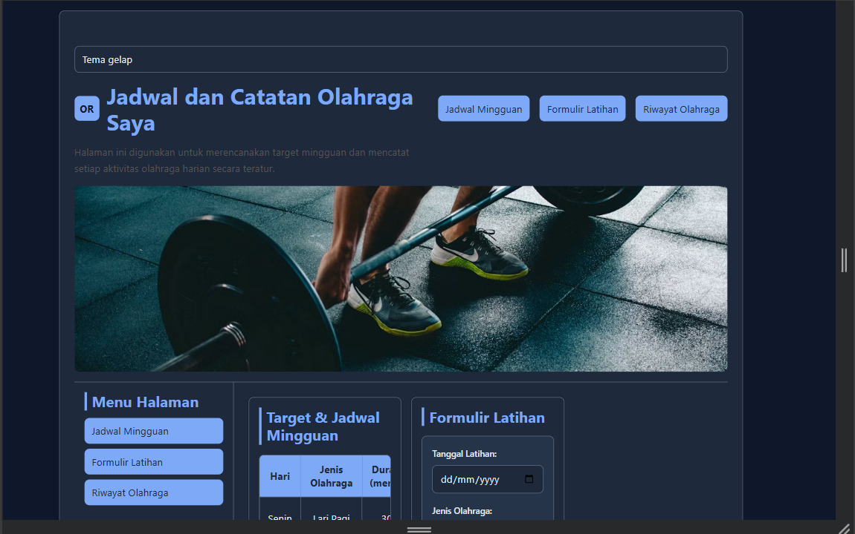
360: 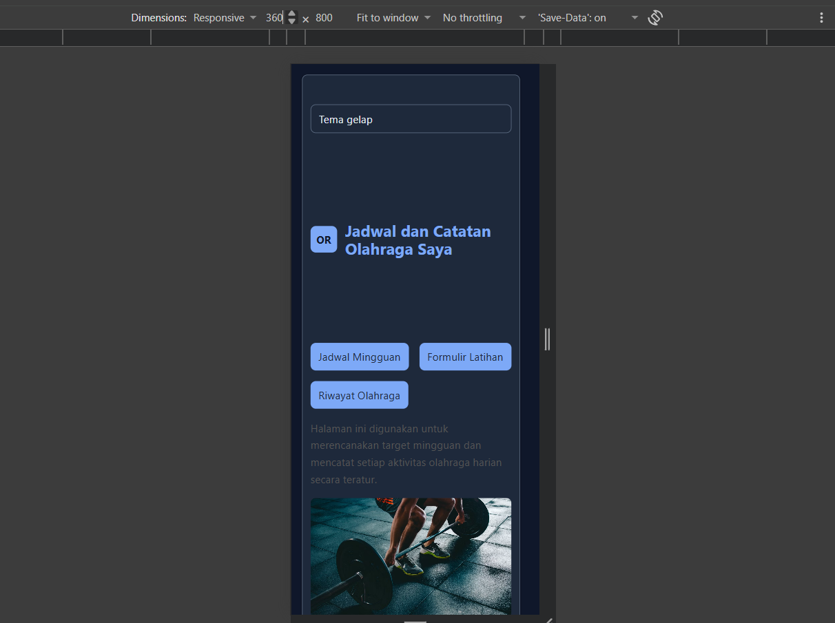

768: 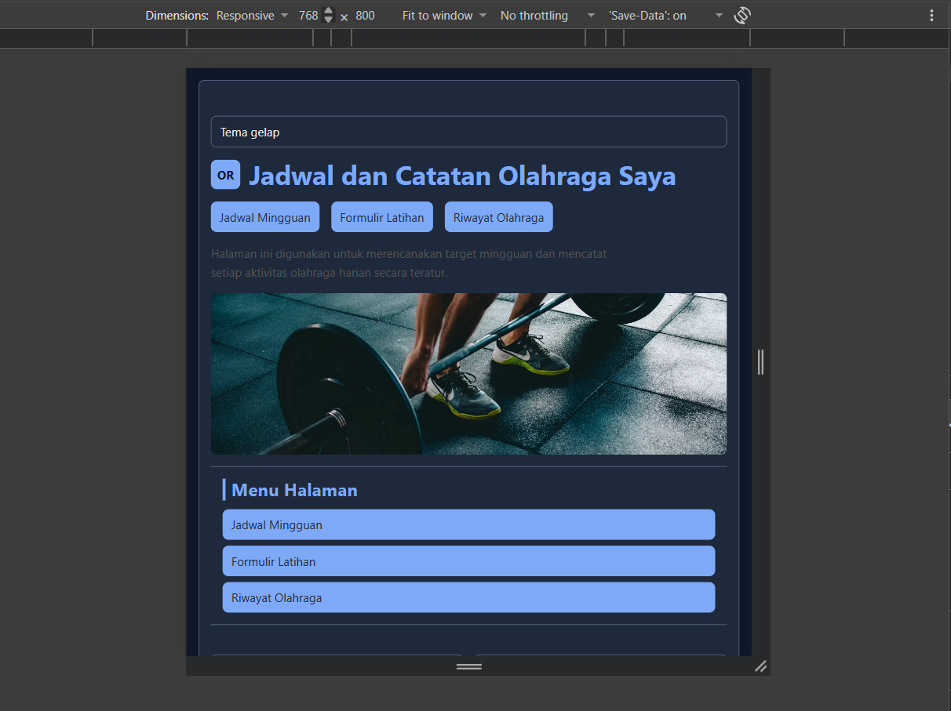
E.3 Penilaian mandiri
Bagian | Bobot | Nilai saya
Viewport dan gaya dasar | 30 | 30
Dua titik henti | 30 | 30
Gambar dan tabel | 20 | 20
Kebersihan kode dan bukti uji | 20 | 20
TOTAL | 100 | 100
E.4 Tiket keluar
Jawab tiga pertanyaan berikut, satu baris masing-masing. Tiket ini dibaca pengampu sebagai catatan pemahaman Anda.
Pertanyaan | Jawaban
Mengapa gaya dasar ditulis untuk layar sempit lebih dulu | Karena layar sempit memiliki ruang paling terbatas, sehingga tampilan dibuat sederhana terlebih dahulu lalu diperluas pada layar yang lebih besar menggunakan titik henti.
Dari mana Anda menentukan lebar titik henti | Dari kebutuhan layout saat isi mulai membutuhkan ruang tambahan, yaitu 48rem untuk galeri dua kolom dan 60rem untuk sidebar bersanding dengan konten.
Satu kasus luberan hari ini dan perbaikannya
  dan perbaikannya
  Tabel terlalu lebar pada layar 360 px, sehingga
  diperbaiki dengan membungkusnya dalam
  .table-wrap dan menggunakan
  overflow-x: auto agar tabel dapat digulir sendiri.
E.5 Catatan untuk pengampu
Bagian yang paling sulit:

Yang ingin saya dibahas di kelas:
Worksheet P6 · Responsif Mobile-First · SIF302 · halaman 1

